Alumno: Gallastgui Joaquín
Actividad Numero 7
“ARP(Address Resolution Protocol)”

¿Qué es ARP?
El protocolo ARP (Address Resolution Protocol) es un protocolo de red que se utiliza para relacionar una dirección IP con una dirección física MAC dentro de una red local (LAN).
Cuando una computadora quiere enviar información a otra dentro de la misma red, necesita conocer la dirección MAC del dispositivo destino. ARP se encarga de buscar esa dirección.

Ventajas de ARP
- Permite la comunicación entre dispositivos en una red local.
- Traduce automáticamente direcciones IP a direcciones MAC.
- Facilita el envío correcto de datos en redes Ethernet.
- Es rápido y automático.

Desventajas de ARP
- Solo funciona dentro de redes locales (LAN).
- Puede ser vulnerable a ataques como “ARP Spoofing” o “ARP Poisoning”.
- Genera tráfico adicional en la red mediante solicitudes broadcast.
- No posee autenticación de seguridad.

¿Qué muestra “arp -a”?
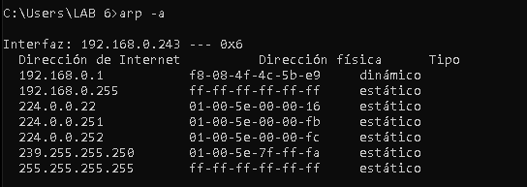
Esa tabla contiene:
- Direcciones IP
- Direcciones MAC
- Tipo de registro (dinámico o estático)

¿El protocolo ARP funciona en redes WAN y LAN?
ARP funciona principalmente en redes LAN (Local Area Network).
No funciona directamente en redes WAN porque las redes WAN utilizan routers y otros métodos de comunicación entre redes diferentes.
Por eso, ARP se utiliza solamente dentro de una misma red local para encontrar direcciones MAC.

Mostrar una estructura ARP y explicarlo con un grafico
Campo | Descripción
Hardware Type | Tipo de red (Ethernet)
Protocol Type | Tipo de protocolo (IP)
Hardware Size | Tamaño de la dirección MAC
Protocol Size | Tamaño de la dirección IP
Opcode | Solicitud o respuesta
Sender MAC Address |  | MAC del emisor
Sender IP Address | IP del emisor
Target MAC Address | MAC del destino
Target IP Address | IP del destino

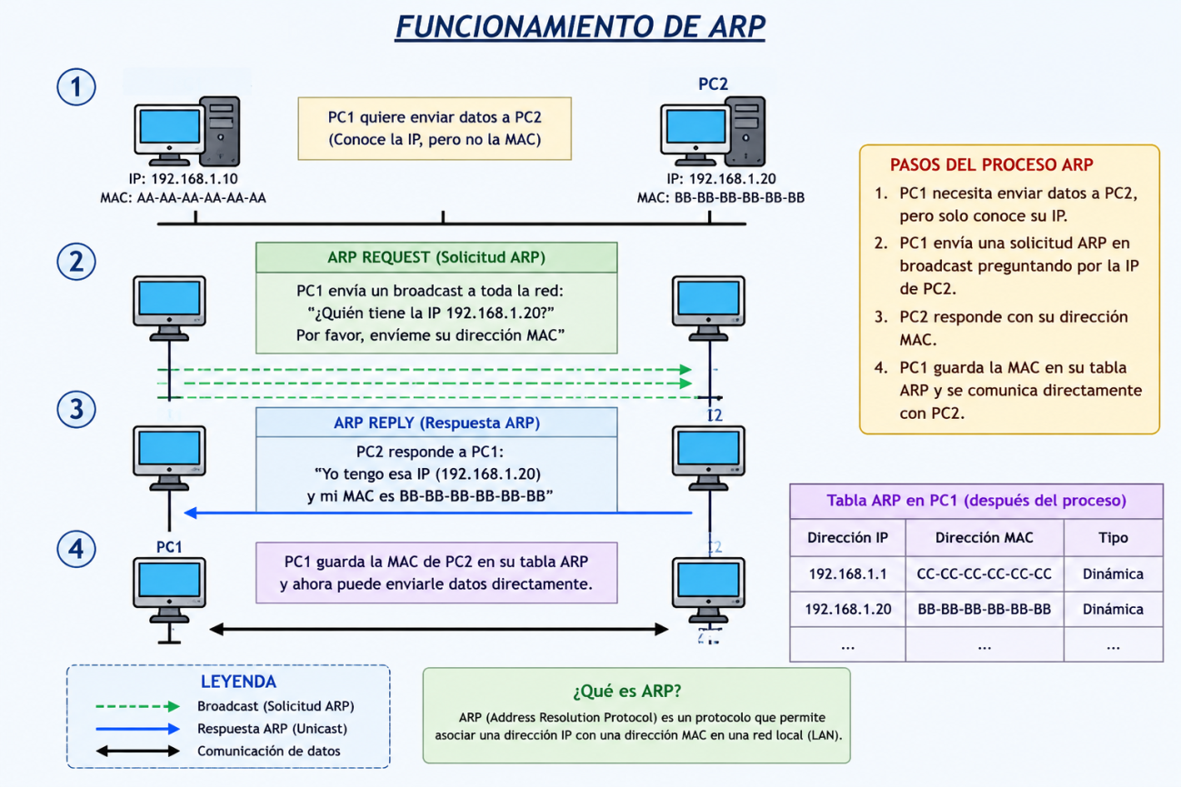

Conclusión
El protocolo ARP trabaja bajo transferencia de datos dentro de redes locales LAN y opera entre la capa de Red y la capa de Enlace del modelo OSI.
Su función principal es permitir que los dispositivos encuentren la dirección MAC correspondiente a una dirección IP para poder comunicarse correctamente dentro de una red Ethernet.

